（引っ越しに係る支援用）

2026年度豊岡市定住促進事業補助金

事 業 概 要
引っ越しに係る支援
※1 ※2
若年世帯又は子育て世帯が但馬地域外から市内の住宅等へ引っ越しする際の費用の一部を補助します。
※1 交付申請時において、配偶者（婚姻の届出をしていないが事実上婚姻関係と同様の事情にある者その他婚姻の予定者を含む。）との合計年齢が 80 歳未満の世帯。
※2 交付申請時において、子ども（18 歳に達する日以後の最初の３月 31 日までの間にある者）又は妊娠している者が同居している世帯。

対 象 経 費
但馬地域外から市内の住宅等への入居に係る引っ越し費用（業者に委託して行う場合に限る。）

対 象 者

次に掲げる要件のいずれにも該当する者。ただし、暴力団員による不当な行為の防止等に関する法律（平成３年法律第 77 号）第２条第２号に規定する暴力団その他反社会的団体若しくはそれらの構成員又はそれらが関係する方その他の補助金を支給することが適当でないと市長が認める方は除きます。
⑴ 若年世帯又は子育て世帯であって、移住に係る転入の理由が次に掲げるいずれにも該当しない方。
ア 転勤、出向等の職務上の理由※3
※３ 例）配偶者が転勤により一時的な転入をし、そこに申請者が結婚を機に転入をする場合は不可
イ 進学、通学等の一時的な理由
ウ 市が備える住民基本台帳に記録されている者との婚姻（届け出をしていな
いが、事実上婚姻関係と同様の事情にある場合を含む）
⑵ 但馬地域外から転入する者
⑶ 地域おこし協力隊員でない方
⑷ 豊岡市が備える住民基本台帳に記載されることができる者

補助率・補助限度額
業者に委託して行う住宅等への引っ越し費用
対象経費の ３ 分の ２ 以内、20 万円を限度（100 円未満切捨て）

その他の条件
補助金の申請については１世帯につき 1 回までとします。

申請手続の流れ

請求書提出

補助金額確定通知

補助金実績報告

事業完了

引っ越し着手

交付決定通知

補助金交付申請

物件契約・
引っ越し見積り

事前相談
（不動産業者委託業者、市役所等）
・移住先の物件に係る売買又は賃貸契約後、引っ越し開始前に補助金交付申請を必ず行ってください。補助金交付決定をされる前に引っ越しを行った場合は、補助金の対象外となります。
・引っ越し完了後、実績報告フォームにて報告してください。
・申請・報告フォームは、豊岡市ホームページにURLを掲載しています。

⑴ 補助金申請は、予算が無くなった時点で終了となります。
⑵ 補助事業の完了は、年度内にお願いします。
⑶ 補助金実績報告（フォーム入力による）は、補助事業の完了から１か月以内又は本年度内のいずれか早い日までとなります。

その他留意事項
引っ越しの内容の変更に伴い補助金額が申請時から変更となる場合及び申請内容が大きく変わる場合は変更申請が必要になります。
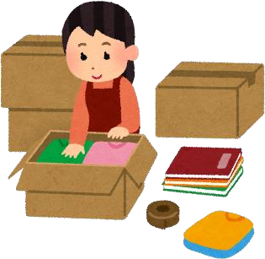
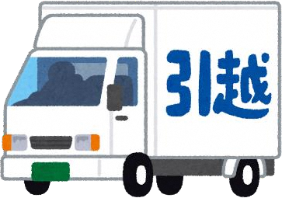

【問合せ】
豊岡市地域づくり課 移住定住・若者係 〒668-8666 豊岡市中央町 2-4
TEL：0796-21-9096 FAX：0796-24-8114 MAIL：toyoocome@city.toyooka.lg.jp

